Аппликация из ватных дисков

Божьи коровки
Поделка «Божьи коровки» является двухслойной.
Для её изготовления понадобятся:
- ватные диски;
- лист картона;
- ножницы;
- краски;
- чёрный карандаш; светлые бусины.

- 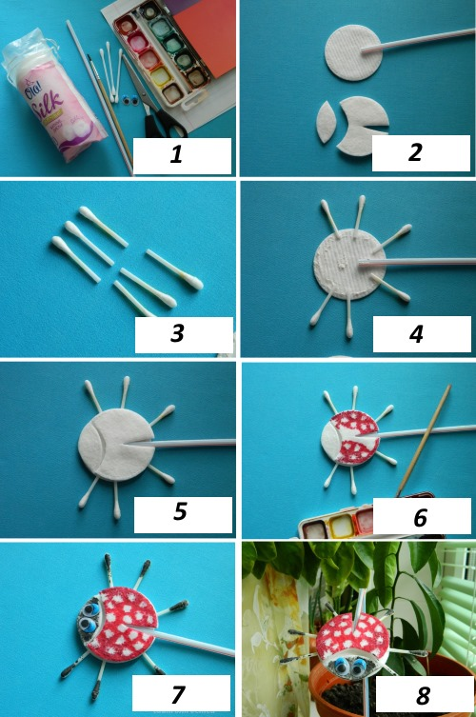
Изготовление:
- Ватные спонжи в количестве 3 штук наклеить на лист картона на наибольшем расстоянии друг от друга.
- Следующие 3 небольшие детали (головы насекомых) вырезаются в форме полумесяца из ватных дисков, приклеиваются вплотную к первым элементам.
- Далее 3 ватных диска разрезаются пополам и приклеиваются на крупные элементы (к туловищу каждого насекомого) под углом друг к другу.
- Чёрной краской раскрасить голову и видимую часть туловища каждого насекомого. Крылья раскрасить красной или жёлтой краской. Высушить.
- На крылья тонкой кистью нанести несколько чёрных точек. На место расположения глаз наклеить бусины. Карандашом нарисовать усы и лапки.

